Vedlegg 2. Oversiktsliste kategorisering
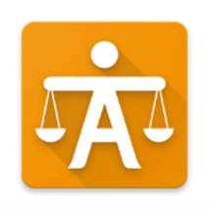
Avslappende: Gir hvile, gir energi ÷1 poeng per halvtime
Lett: Enkel, minimalt anstrengende 1 poeng per halvtime
Middels: Ikke lett og ikke tungt eller strevsomt, medium 2 poeng per halvtime
Tung: Vanskelig, krevende, intens, slitsomt 3 poeng per halvtime

Avslappende | Tids-bruk | Poeng | Lett | Tids-bruk | Poeng | Middels | Tids-bruk | Poeng | Tung | Tids-bruk | Poeng
Avslappende | Tids-bruk | Poeng | Lett | Tids-bruk | Poeng | Middels | Tids-bruk | Poeng | Tung | Tids-bruk | Poeng

